Стихи маме на 8 Марта
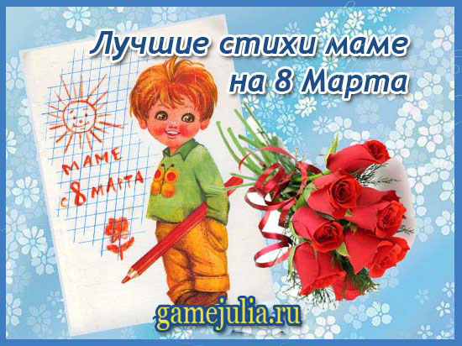
Дорогие родители, для вас и для ваших деток на этой страничке мы собрали замечательнейшую подборку стихов. Это необычные стихи, потому что они для самого любимого человека - для мамы. Стихи Маме на 8 Март можно продекламировать маме, выучить и рассказать их на утреннике в саду, начать с таких стихов концерт в школе, посвященный женскому празднику и просто написать эти четверостишия на поздравительной открытке.
Учите и рассказывайте вместе с нами прекрасные стихотворения к 8 Марта. Пусть ваши мамы будут счастливы и веселы!

8 Марта

Весенний день
Шагает к нам
В лучах тепла
И света.
Сегодня праздник наших мам!
И нам
Приятно
Это.

Мамины руки
Говорят, у мамы руки не простые,
Говорят, у мамы руки золотые!
Погляжу внимательно, погляжу поближе,
Маме руки глажу- золота не вижу.
Почему же люди наши заводские
Говорят, у мамы руки золотые?
Спорить я не стану, им видней,
Ведь они работают с мамой моей.
Говорят, у мамы руки не простые,
Говорят, у мамы руки трудовые!
(М. Родина)

Подарок маме
На 8 Марта
Маленький сыночек
Вышивал для мамы
Голубой платочек.
Вышивал, трудился,
Уколол ладошку,
Но к 8 Марта
Вышил понемножку.
Вот какой подарок
Держит он в руке -
Белый голубочек
Вышит на платке.
Удивлялись гости:
Нет у мамы дочек,
Кто же так красиво
Вышил ей платочек?
(В. Осеева)

Подарок
Снежинку я поймал в саду.
Снежинку – белую звезду –
Я отнесу в подарок маме.
Я в дом вошел – и нет звезды…
И только капельку воды
Принес я на ладони маме.
(Е.Тараховская)

8 Марта
Цифру «8» преподносим
Преподносим цифру «8».
И учесть при этом просим:
Наш подарок не пустяк!
Эта цифра - из пятерок,
В ней пятерок, целый ворох,
А известно, что пятерок
Нам не ставят просто так!
* * *
По магазинам ходит Пит,
Перед витринами стоит,
Игрушку выбирая.
Задача не простая!
И вдруг он вспомнил:
Завтра
Уже Восьмое марта!
Оно не за горами.
А где подарок маме?
По магазинам ходит Пит,
Перед витринами стоит,
Подарок выбирая.
Задача не простая!
Он кружку - ту, с цветами,-
Пожалуй, купит маме.
Но если купишь кружку.
На что купить игрушку?
В кармане пять монет.
И всё. И больше нет.
А за стеклом - чудесный пёс...
Пит, не дыша, к стеклу прирос.
Да, он зимой и летом
Мечтал о псе об этом!
Он может будку сделать сам,
Раскрасить ярко-ярко...
Купить бы пса!..
Но купишь пса -
И мама без подарка!
По магазинам ходит Пит,
Перед витринами стоит,
С досады чуть не плача...
Но вот нашёл, что надо, Пит!
Разрешена задача!
Смотри, что он домой принёс,
Что он подарит маме:
Коробка. В ней стеклянный пёс.
Да не простой - с духами!
На том кончается стишок
О молодчине Пите.
Теперь и маме хорошо,
И сам он не в обиде!
(Хельё Мянд перевод С. Погореловский)
Моей маме
Она поймет тебя всегда, простит....
Ведь сердце у неё совсем не камень,
Пусть иногда с душою накричит,
Но должность у неё такая-МАМА.
Тихонько подойдет, когда ты спишь,
Поправит плед уставшими руками,
Ты для неё всегда родной малыш,
Большой ребёнок с детскими мечтами.
Ты на неё в своём углу ворчишь
делишься тревогами с друзьями,
Но все же ты её потом простишь -
На то она твоя родная Мама...
И, став совсем большим, ты улетишь,
Своё гнездо построишь ты с годами,
Но знай, что даже в 40 ты-малыш,
Ребёнок для твоей старушки-Мамы.
(Сова М.Е.)

Маме
Все тебе, родная!
Нежный звон капели:
Это сердце тает
От любви и ласки,
Нежности и света,
От чудесной сказки,
Песни тобой спетой,
От твоей улыбки...
Я к тебе прижалась
Не страшны ошибки...

Мамин праздник
Месяц март.
Число восьмое.
Нет нам с папою покоя.
Что же маме подарить?
Что на праздник ей купить?
Мы купили ей конфет
И подснежников букет.
Мы пришли домой с букетом,
Мы смеялись, пили чай,
Вместе с мамою конфеты
Мы поели невзначай.
А потом посуды груду
Перемыли мы втроем,
Перемыли всю посуду
И натерли пол потом.
Мама вечером сказала:
- Я нисколько не устала,
Так сегодня мало дела!
Просто я помолодела.
Вот событие какое!
Мне сегодня повезло.
Жаль, что завтра не восьмое,
А девятое число.
Мы ответили ей прямо:
- Нам помочь тебе не лень,
Мы согласны, чтобы мама
Молодела каждый день.
(В. Орлов)

